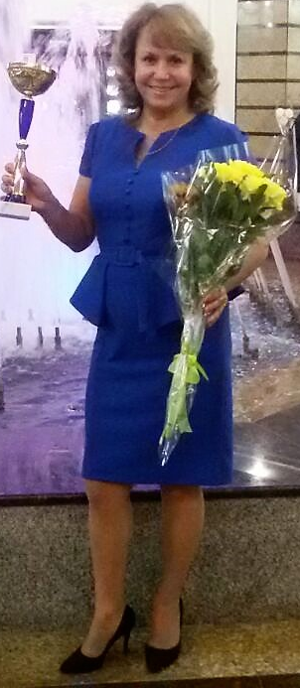
Попова (Богданова) Галина Ивановна.
Дата рождения:
24 декабря 1969г.
Место рождения:
Республика Алтай, Чойский район, с.Каракокша.
Образование:
Высшее, учитель истории и социально-политических дисциплин, Горно-Алтайский государственный университет, 1995г.
Профессиональная переподготовка:
«Менеджмент в сфере образования», 2014 год.
Дополнительное образование, повышение квалификации:
«Организация внеурочной деятельности при введении ФГОС», 2012г.;
«Теоретико-методологические основы введения ФГОС», 2012г.;
«Нормативно-правовое и технологическое обеспечение процедур лицензирования и аккредитации образовательных организаций», 2013г.;
«Контрактная система в сфере закупок», 2014 год;
«Гражданская оборона и защита населения от ЧС», 2014 год;
«Трудовые отношения в образовательных организациях», 2014 год
Охрана труда», 2015 год;
«Пожарно-технический минимум руководителей, специалистов и работников организаций», 2016 год;
«Профессиональные стандарты. Процедура и основания применения профессиональных стандартов в государственных\муниципальных бюджетных учреждениях», 2018г. и др.
Аттестация:
Приказ МУ «Управление образования МО города Горно-Алтайска» от 23.12.2014г. № 151-К «Об итогах аттестации» - на соответствие занимаемой должности директора;
Приказ Министерства образования и науки РА от 26 января 2018 года «О присвоении квалификационной категории» - присвоить высшую квалификационную категорию Поповой Г.И., методисту.
Государственные и ведомственные (отраслевые) награды:
Почетная грамота Министерства образования и науки Российской Федерации, 2009 год;
Почетная грамота Министерства образования и науки Российской Федерации (победитель конкурса лучших учителей РФ), 2009 год;
Почетная грамота Республики Алтай, 2013 год;
Почетный работник общего образования РФ, 2016 год.
Стаж работы:
Общий 31 год, в отрасли 24 года, в должности директора 9 лет.
Адрес проживания, телефон: Республика Алтай, г. Горно-Алтайск, пр. Коммунистический 67-18 (т.83882225914, 89069701876).
Семейное положение, дети: не замужем, сын Попов Михаил Вадимович, 19.09.1997г. рождения, студент Высшей школы экономики, г. Москва (4 курс).
Цель:
Соискание должности администратора организации, специалиста руководящего звена, методиста
Ожидаемая заработная плата:
От 40000 тысяч рублей
Опыт работы:
Месяц и год |  | Должность с указанием предприятия, учреждения, организации | Местонахождение  предприятия, учреждения,
поступления | ухода |  | организации
08.1987 | 08.1988 | Старшая пионерская вожатая, СОШ №3 | Республика Алтай, г. Горно-Алтайск
08.1988 | 08.1988 (в период отпуска) | Старшая пионерская вожатая, детский оздоровительный лагерь «Орленок» | Республика Алтай, г. с.Усть-Сема
09.1988 | 06.1995 | Обучение в ГАГПИ | Республика Алтай, г. Горно-Алтайск
09.1995 | 08.1996 | Учитель истории, СОШ №8 | Республика Алтай, г. Горно-Алтайск
08.1996 | 11.2000 | Учитель истории, средняя школа №1 | Республика Алтай, г. Горно-Алтайск
07.2000 | 08.2000 (в период отпуска) | начальник, детский оздоровительный лагерь «Орленок» | Республика Алтай, г. с.Усть-Сема
11.2000 | 12.2001 | Заместитель директора по воспитательной работе, СОШ №1 | Республика Алтай, г. Горно-Алтайск
12.2001 | 09.2008 | Учитель истории, школа №1 | Республика Алтай, г. Горно-Алтайск
09.2008 | 04.2010 | Заместитель директора по воспитательной работе, СОШ №1 | Республика Алтай, г. Горно-Алтайск
04.2010 | 04.2019г. | Директор муниципального бюджетного учреждения дополнительного образования «Центр детского творчества города Горно-Алтайска», совмещение – методист | Республика Алтай, г. Горно-Алтайск

Профессиональные навыки и знания:
Опытный пользователь ПК и Интернета, организаторские и лидерские способности, коммуникабельность, умение работать в команде, активная жизненная позиция, умение принимать решения, целеустремленность, ответственность, трудолюбие, дисциплинированность, инициативность, творческий подход, стремление к постоянному профессиональному росту и обучению, стратегическое и аналитическое мышление, ответственность, требовательность.
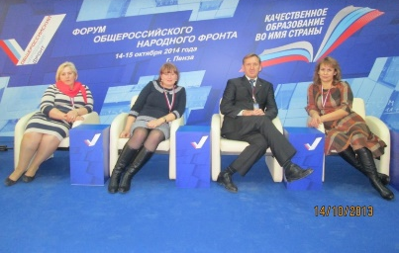
Общественная деятельность: участник рабочей группы «Образование» общероссийского народного фронта, член партии «Едина Россия».

